Découverte des instruments classiques
D’autres instruments à vent…
M1.3
CLIS
Arts
Musique
Cette fois-ci nous découvrons de nouveaux instruments de la famille des bois. Certains seront à anche simple, d’autres à anche double. Ce sont toujours des bois !

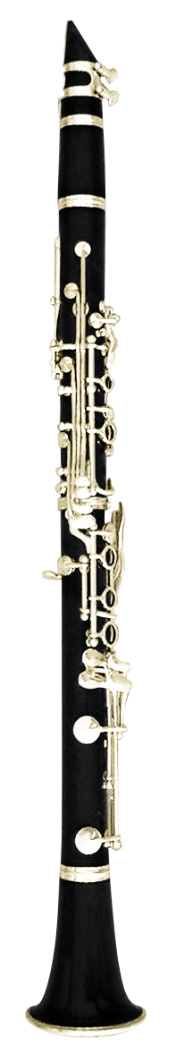 | 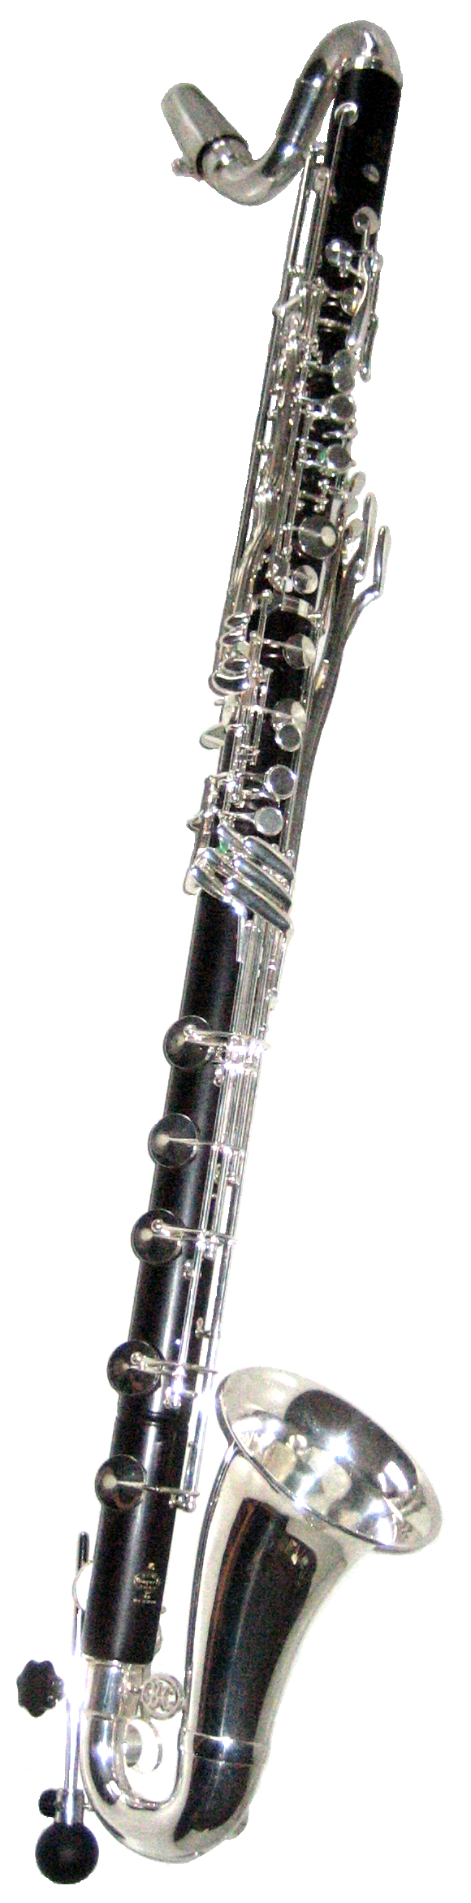 | 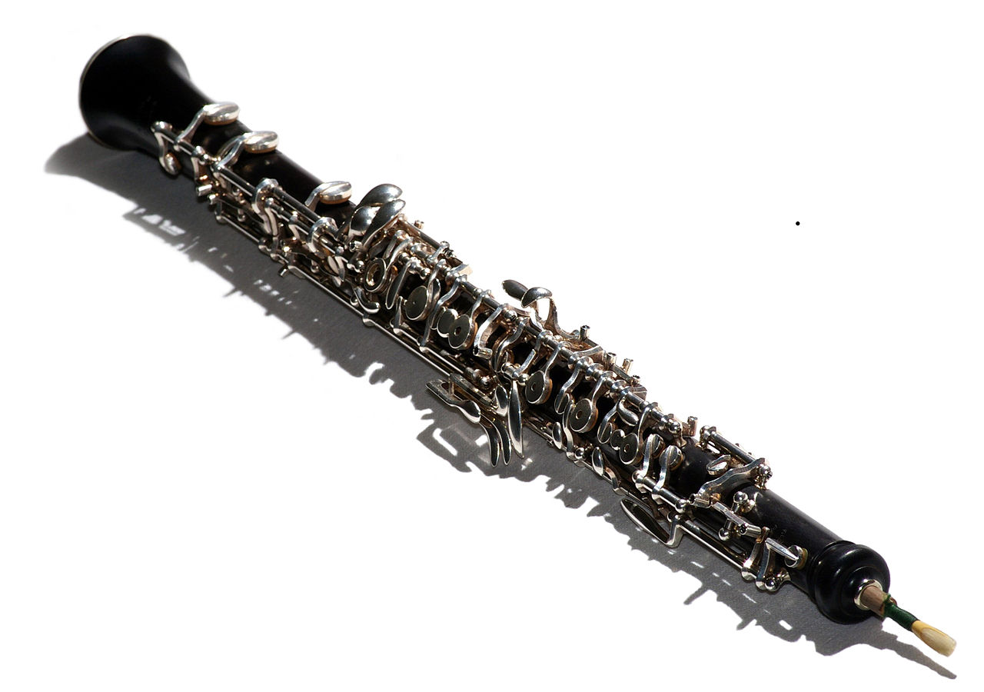
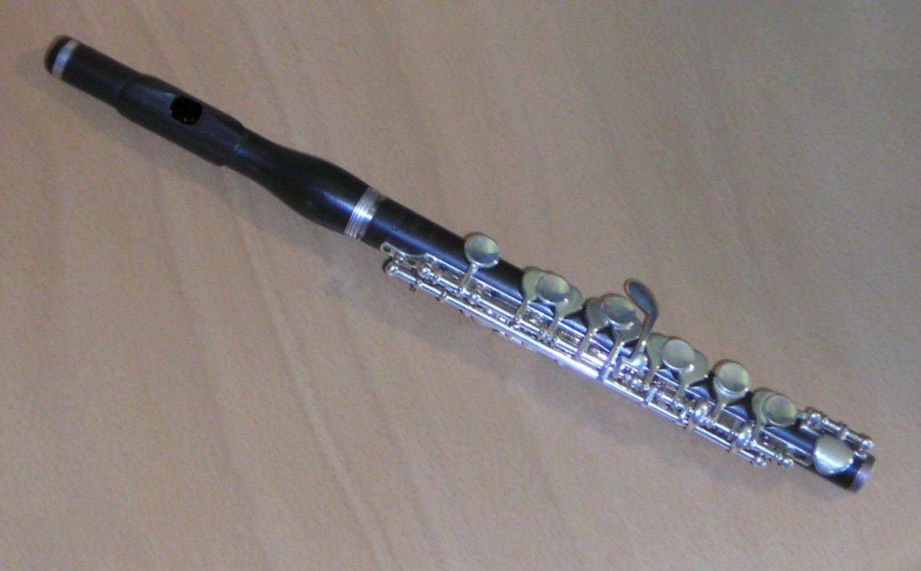 | 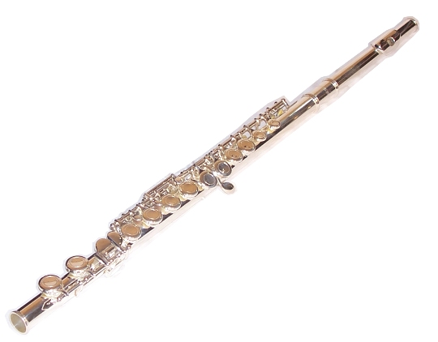 | 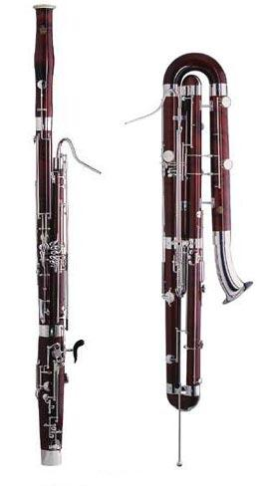

1.
Encore des exemples…

(flûte) Piccolo | Triangle | Clarinette basse | Trombone
Basson | Violoncelle | Flûte traversière | Célesta
Cor anglais | Clarinette | Anche | Hautbois

(flûte) Piccolo | Triangle | Clarinette basse | Trombone
Basson | Violoncelle | Flûte traversière | Célesta
Cor anglais | Clarinette | Anche | Hautbois

(flûte) Piccolo | Triangle | Clarinette basse | Trombone
Basson | Violoncelle | Flûte traversière | Célesta
Cor anglais | Clarinette | Anche | Hautbois

(flûte) Piccolo | Triangle | Clarinette basse | Trombone
Basson | Violoncelle | Flûte traversière | Célesta
Cor anglais | Clarinette | Anche | Hautbois

(flûte) Piccolo | Triangle | Clarinette basse | Trombone
Basson | Violoncelle | Flûte traversière | Célesta
Cor anglais | Clarinette | Anche | Hautbois

(flûte) Piccolo | Triangle | Clarinette basse | Trombone
Basson | Violoncelle | Flûte traversière | Célesta
Cor anglais | Clarinette | Anche | Hautbois

(flûte) Piccolo | Triangle | Clarinette basse | Trombone
Basson | Violoncelle | Flûte traversière | Célesta
Cor anglais | Clarinette | Anche | Hautbois

(flûte) Piccolo | Triangle | Clarinette basse | Trombone
Basson | Violoncelle | Flûte traversière | Célesta
Cor anglais | Clarinette | Anche | Hautbois

(flûte) Piccolo | Triangle | Clarinette basse | Trombone
Basson | Violoncelle | Flûte traversière | Célesta
Cor anglais | Clarinette | Anche | Hautbois

